Проект «Кадровый потенциал для АО «Соликамскбумпром»
Цикл мастер-классов/профпроб для учащихся 9 классов МАОУ СОШ 16

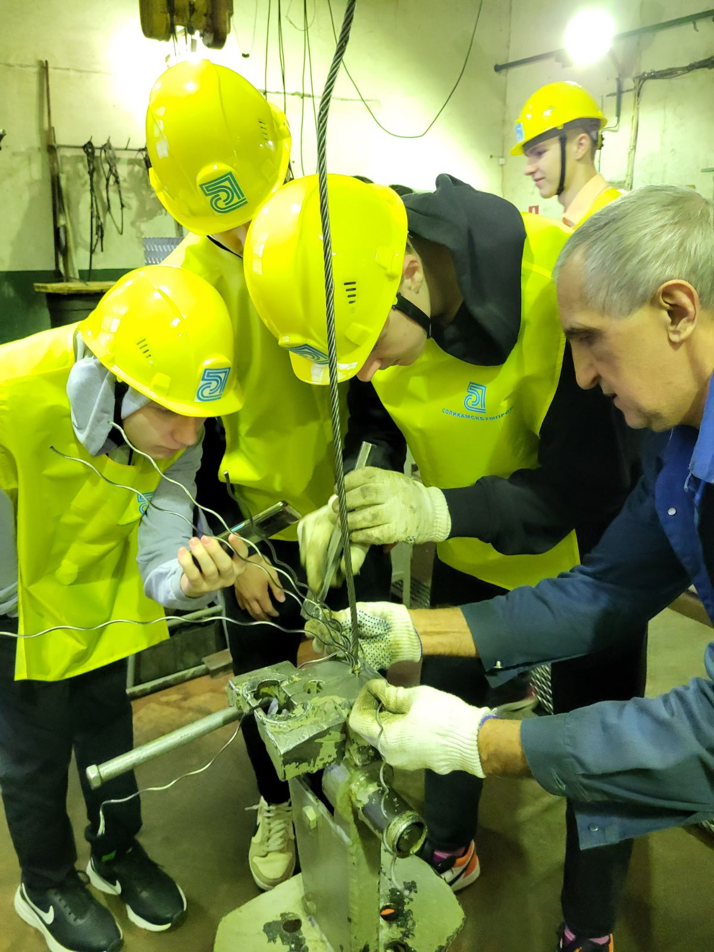 | 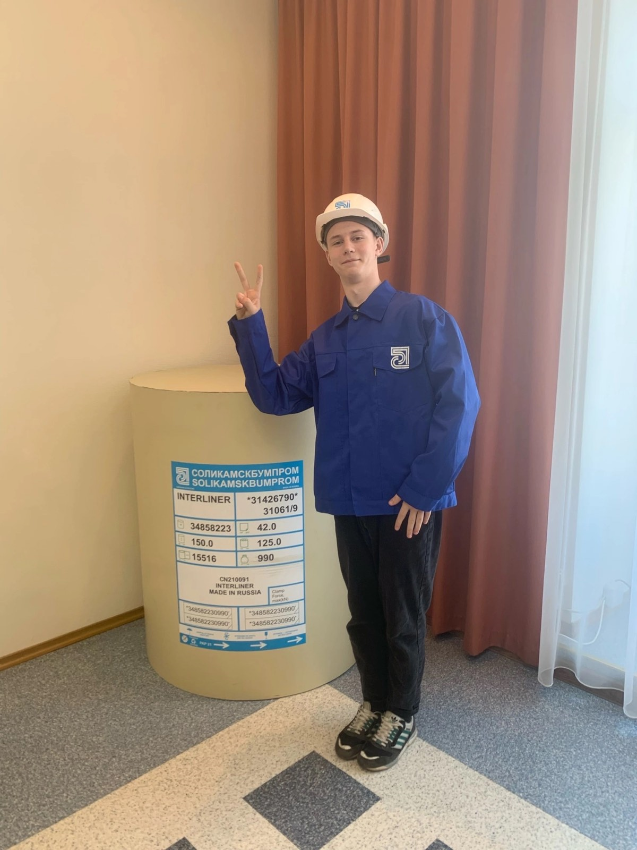
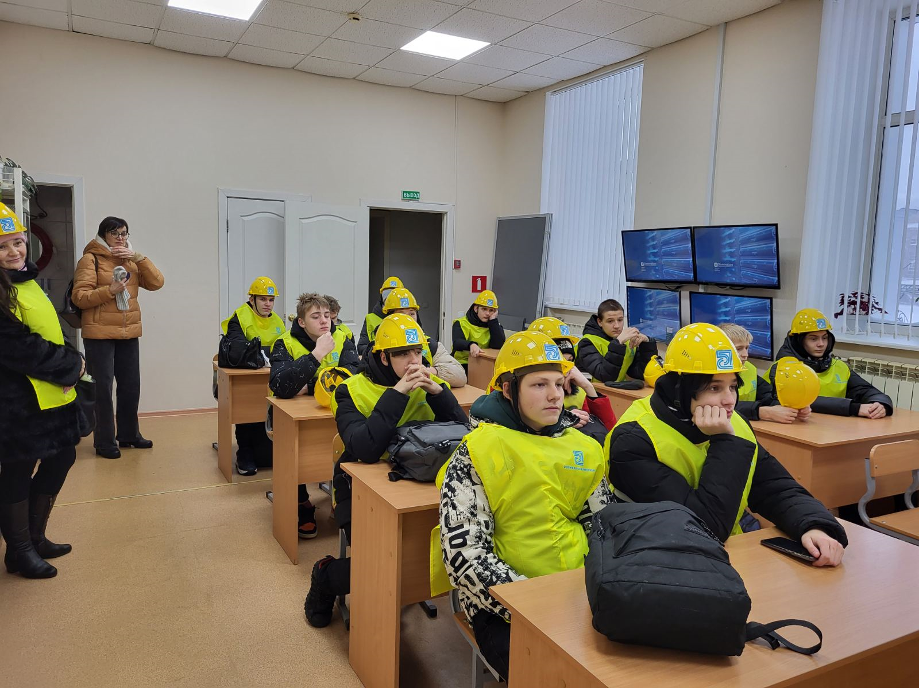 | 